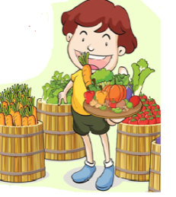 Colegio René Schneider Chereau

Unidad Técnico Pedagógica

**GUÍA DE FORMATIVA DE NATURALEZA**

Asignatura: Ciencias Naturales Curso: 3º básico A

Fecha: 26 Octubre al 06 de noviembre 2020 Docentes encargadas: Adriana Azúa y Ximena Toledo

Nombre del alumno: ________________________________________________________________________

**OA6:** Clasificar los alimentos, distinguiendo sus efectos sobre la salud y proponer hábitos alimenticios saludables.

**Contenido**: alimentos saludables y perjudiciales para el cuerpo humano.

**Objetivo de la clase**: Distinguir alimentos saludables y perjudiciales para el cuerpo humano.

**Indicador de evaluación**: Distinguen alimentos saludables y perjudiciales para el cuerpo humano.

**Indicaciones generales:** Esperando que te encuentres bien, te agradezco por enviar tus guías a tiempo y conectarte a clases online. Te invito a leer esta guía y a leer las páginas 220 a la 222 de tu libro de Ciencias. ***¡NO LO OLVIDES!***

***RETROALIMENTACIÓN***

***Los alimentos***

Observa las imágenes y marca con una X en cuál de los kioscos encuentras alimentos saludables.

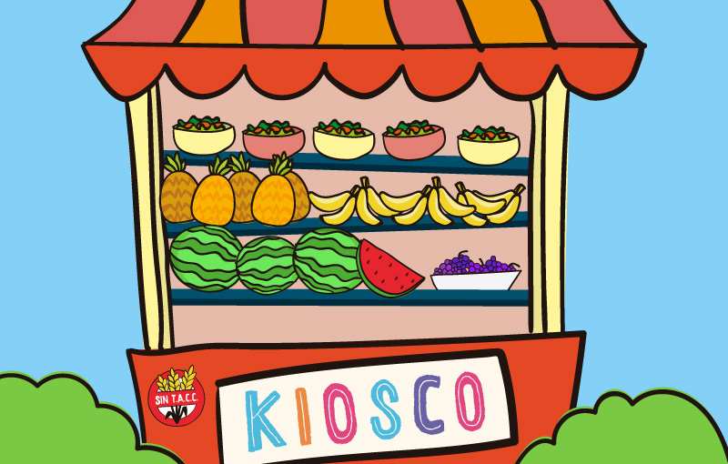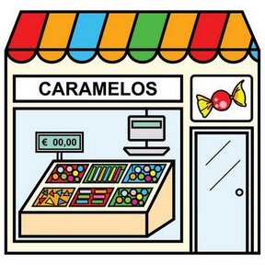

¿Por qué crees que debemos alimentarnos?

***______________________________________________________________________________________________***

*¿Qué alimentos crees tú debe tener un kiosco saludable?*

*_____________________________________________________________________________________________*

Cada alimento contiene distintas sustancias que el ser humano, como todo ser vivo, necesita por dos razones: como fuente de energía y como materiales para construir sus propias estructuras. Gracias a los componentes de los alimentos, el cuerpo puede funcionar, crecer, desarrollarse y mantenerse sano.

Los alimentos pueden ser clasificados de distintas maneras, por ejemplo, según su función principal en el organismo o bien según los efectos que tienen sobre la salud.

***ALIMENTOS SALUDABLES***

Los alimentos saludables tienen menos calorías, azúcares, grasas de origen animal y sodio, y su consumo en cantidades adecuadas te mantendrá sano. Tal es el caso de los alimentos frescos y naturales, como las frutas, hortalizas, las legumbres, los pescados, los cereales integrales, los lácteos descremados, entre otros.

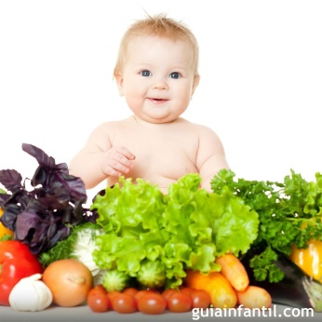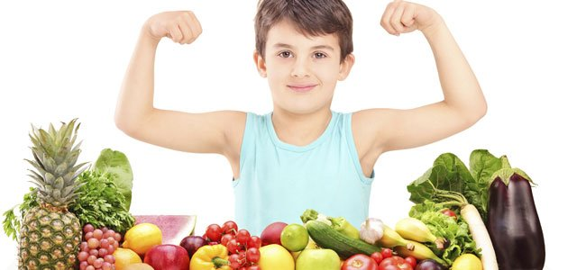

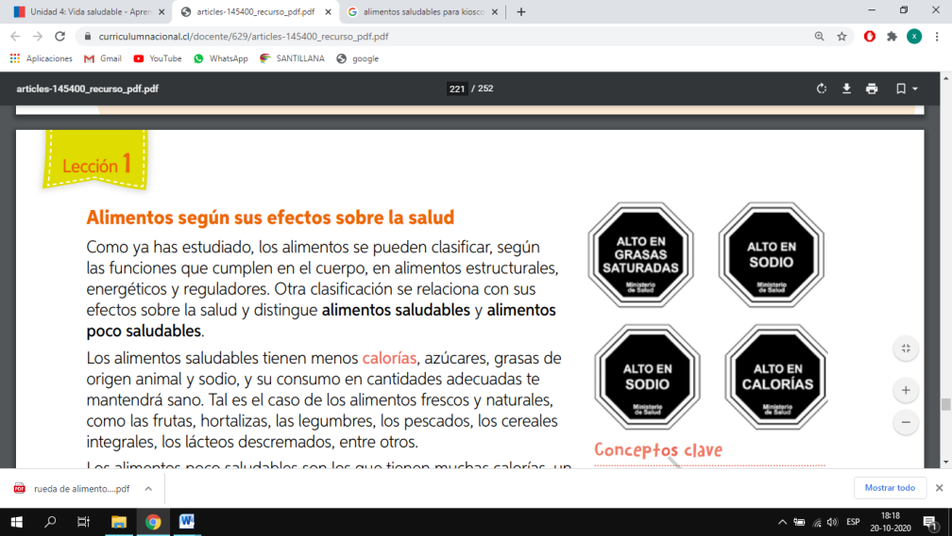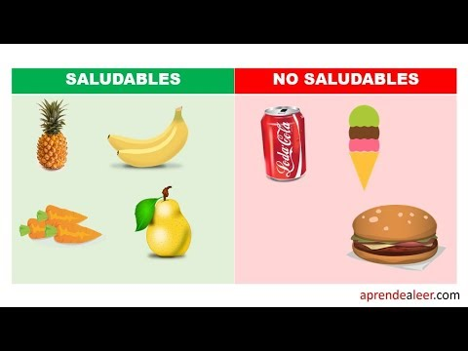 ***LOS ALIMENTOS POCO SALUDABLES*** son los que tienen muchas calorías, un alto contenidos de azúcares, grasas de origen animal y/o sodio, y su consumo habitual ocasiona enfermedades, como la diabetes y otras que afectan el sistema circulatorio. Algunos alimentos poco saludables son las vienesas, las bebidas azucaradas, y las papas fritas. Puedes reconocer fácilmente los alimentos envasados poco saludables si te fijas en los sellos de advertencia.

**Mientras más sellos tenga un alimento, más dañino es para tu salud.**

**Las calorías** son la cantidad de energía contenida en los alimentos.

**El sodio** es la cantidad de sal que contiene el alimento.

**Las grasas saturadas** son las grasas dañinas y se encuentran en los alimentos de origen animal, **como** las carnes, embutidos, o la leche y sus derivados; Alimentos como la mantequilla, el aceite de palma y de coco, el queso y la carne roja tienen grandes cantidades de grasas saturadas.

**ACTIVIDAD 1**

¿Qué otros ejemplos de alimentos saludables y poco saludables puedes mencionar? Señala dos en cada caso.

___________________________________________________________________________________________________________________________________________________________________________________________________ Cuando vas de compras con tu familia, ¿escogen alimentos considerando los sellos de advertencia”? ¿Por qué?

____________________________________________________________________________________________________________________________________________________________________________________________________

***HÁBITOS ALIMENTICIOS SALUDABLES***

Además de preferir alimentos saludables, es importante conocer las cantidades en las que estos deben ser consumidos.

SE RECOMIENDA: **Lácteos: Un vaso (200ml) 3 veces al día. Huevos: uno diariamente**

**Carnes rojas: 1- 2 veces a la semana . Pescado y legumbres: 2 veces a la semana**

**Frutas: 3 porciones de fruta entera al día Vegetales: 2 porciones de verduras diariamente.**

**Otros hábitos alimenticios saludables**, como no saltarse las comidas, evitar comer cerca de la hora de dormir, comer bien sentado en una mesa y no en la cama, por ejemplo; y comer tranquilos, sin apuro, entre otros.

**TICKETS DE SALIDA**

**1.- Dibuja 2 alimentos saludables y 2 no saludables.**

|  |  |
| --- | --- |
|  |  |

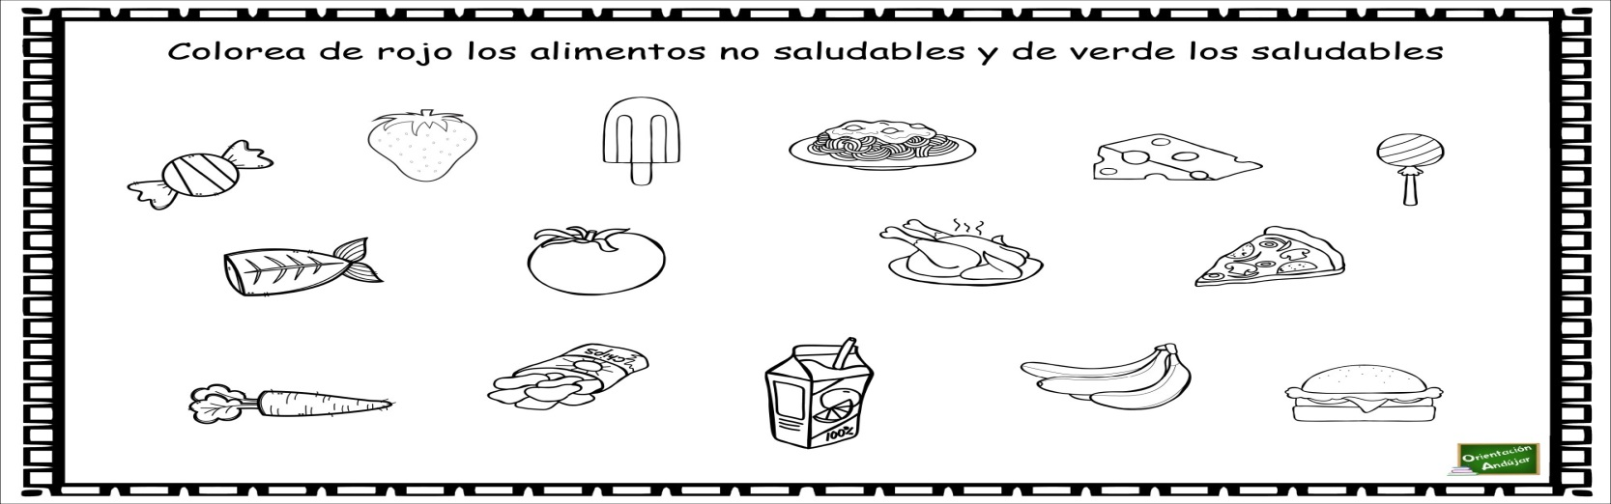

***¡FELICITACIONES POR TU RESPONSABILIDAD Y DEDICACIÓN!***

***Envía tu guía al correo*** [*x.galveztoledo@gmail.com*](mailto:x.galveztoledo@gmail.com) ***el día lunes 09 de noviembre o entrégala en el colegio en el horario de 9:00 a 13:30 horas. Además puedes enviarla al whatsApp de tu profesora jefe.***